Қазақстан Республикасының рәміздері

Қазақстанда мемлекеттік рәміздерді насихаттаудағы негізгі мақсат:

1)    патриоттық тәрбие беру;

2)    азаматтық қоғам бірлігі;

3)    мемлекеттік тәуелсіздікті нығайту;

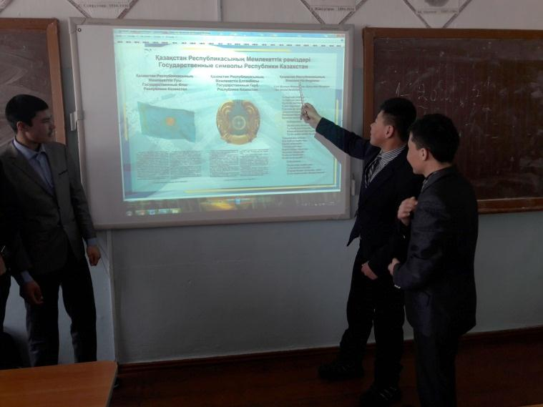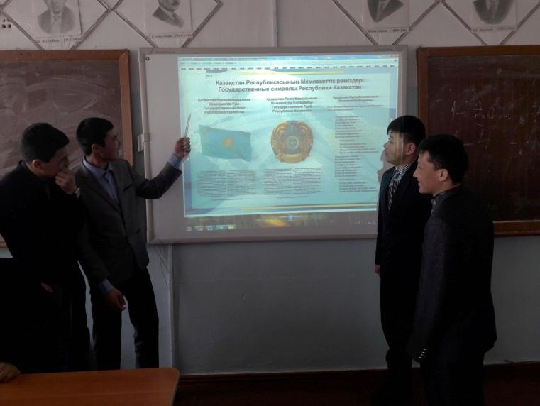

Классный руководитель 10 «А» класса: Мухтар Н.